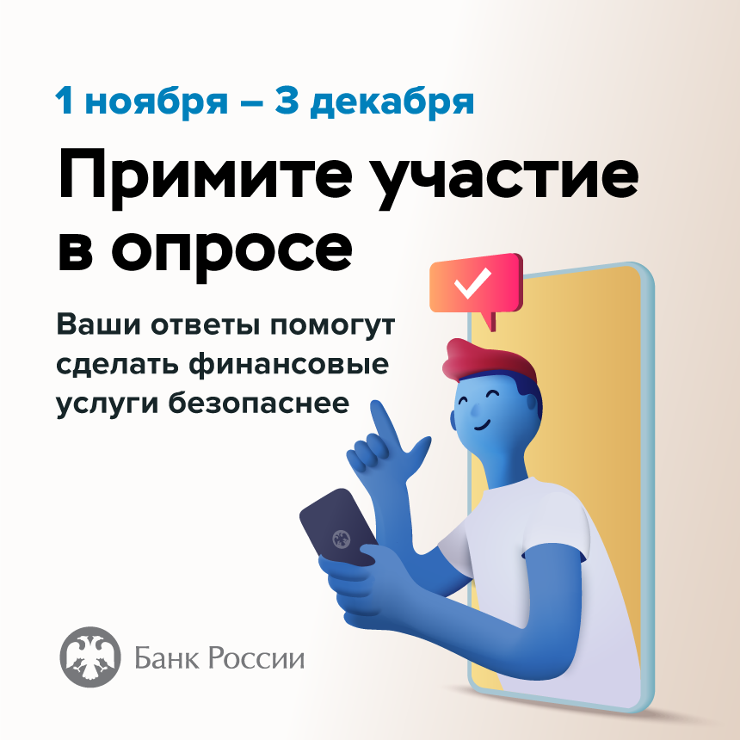

Владимирцам предлагают оценить безопасность финансовых услуг
Банк России предлагает клиентам банков и страховых компаний — гражданам и юридическим лицам — принять участие в опросе по безопасности услуг, предоставляемых этими финансовыми организациями. Об этом сообщили в Отделении Владимир Банка России.
Респондентам предстоит оценить, насколько подробно и обстоятельно банк или страховая компания, в которых они обслуживаются, информируют клиентов о рисках мошенничества. Желающим пройти опрос нужно будет ответить на вопросы о частоте сбоев сервисов, о том, насколько оперативно финансовые организации действуют при совершении мошеннических операций.
Анализ такой информации позволит регулятору выстраивать более эффективное взаимодействие с поднадзорными организациями в сфере кибербезопасности. Результаты опроса будут учитываться и при формировании подходов к информационно-просветительской работе по повышению киберграмотности.
Опрос является анонимным и продлится до 3 декабря. Пройти его можно онлайн на сайте Банка России и с помощью QR-кода, который будет размещен в отделениях МФЦ, социальных учреждениях и других местах общественного пользования.

